Ficha de Estudo do Meio
Nome:__________________________________ Data: ____/____/____
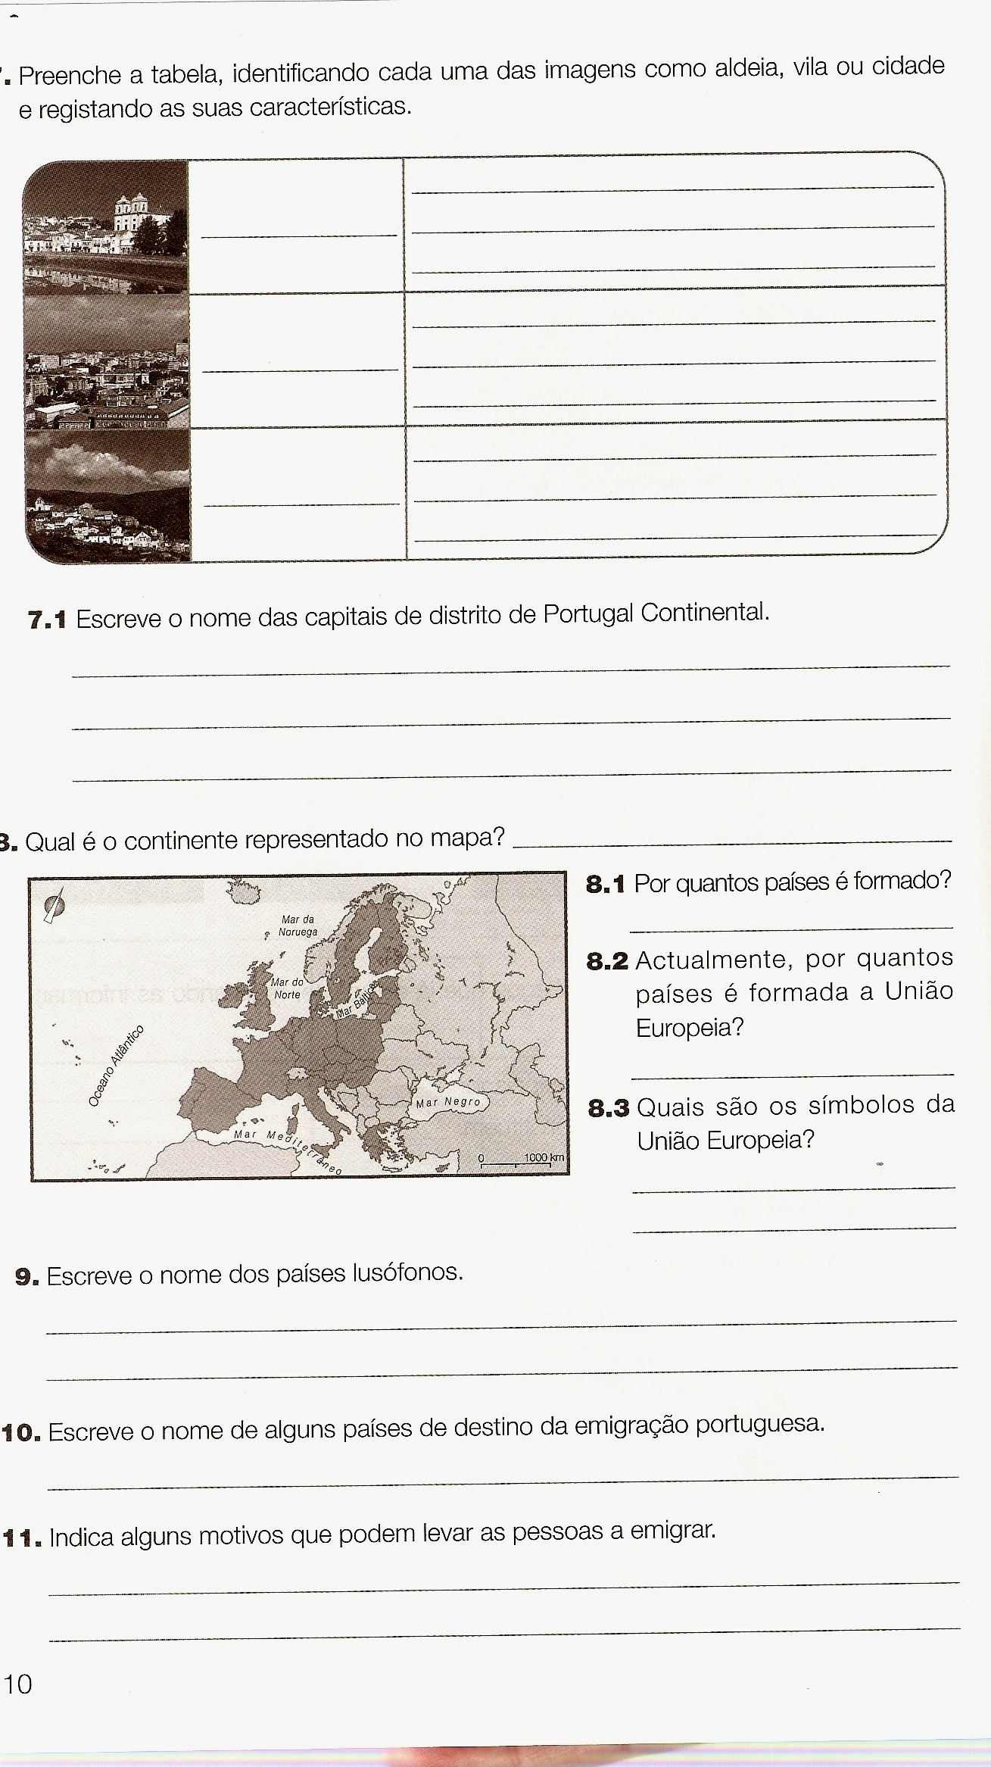
Classificação:_____________ Enc. de Educação:__________________
1 -

2 – Preenche os espaços em branco.

Eu vivo na freguesia d _____________________, no concelho d _____________________, na região _____________________________________ e o meu país é _________________________.
A capital do meu país chama-se __________________________-

3 – Escreve o nome de:
- 1 região situada a norte de Portugal Continental
________________________________________________________________
- 1 região situada no centro
_________________________________________________________________
- 1 região situada a sul
_________________________________________________________________

4 – Escreve o nome dos concelhos da região onde vives.
_________________________________________________________________________________________________________________________________________________________________________________________________________

5 – Escreve o nome das capitais de distrito de Portugal.
_______________________________________________________________________________________________________________________________________________________________________________________________________________________________________________________________________________________________________________________________________________
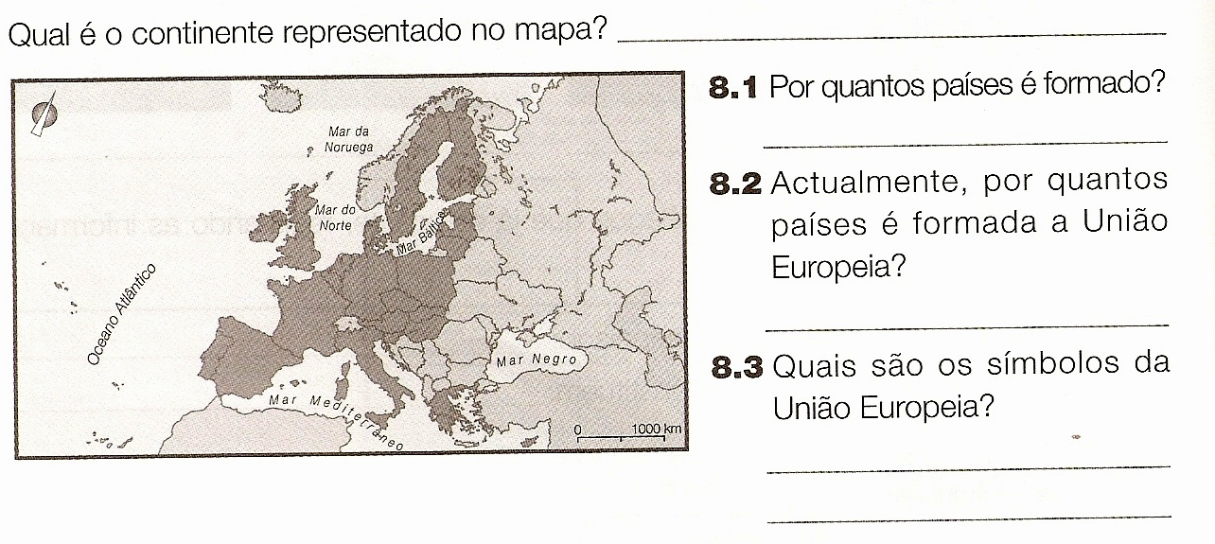
6 -

8.4 – Escreve o nome de 10 países pertencentes à União Europeia.
_________________________________________________________________________________________________________________________________________________________________________________________________________
9 – O que são países lusófonos?
______________________________________________________________________________________________________________________________________
9.1 – Escreve os seus nomes.
______________________________________________________________________________________________________________________________________
10 – Indica alguns motivos que podem levar as pessoas a emigrar.
____________________________________________________________________________________________________________________________________________________________________________________________________________________________________________________________________________
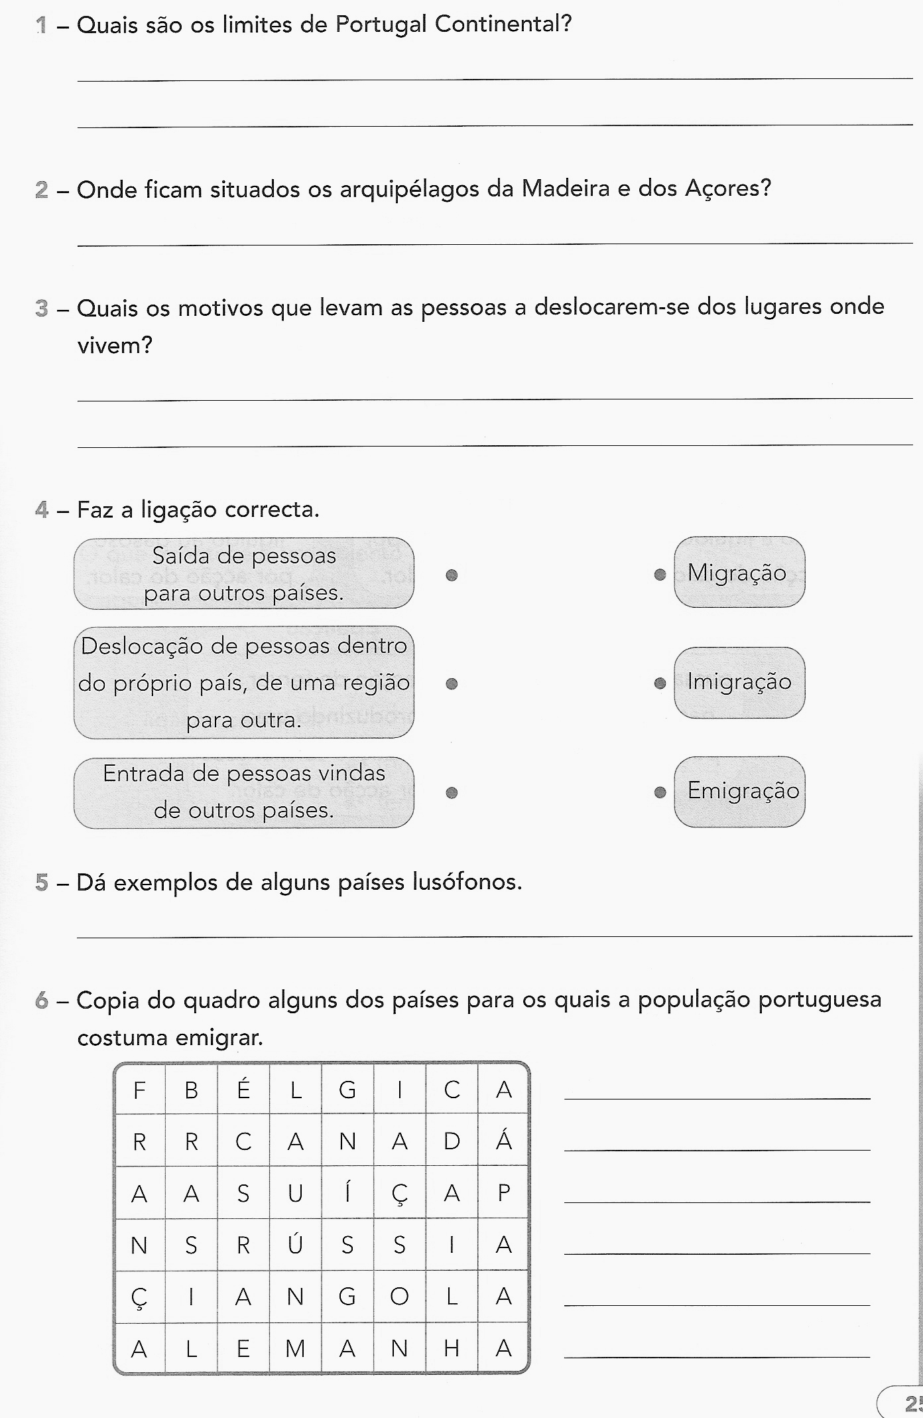
10.1 -

11



Bom Trabalho!

